《安全评价报告信息公布表》
机构名称 | 重庆市安全生产科学研究有限公司 |  |  |  | 资质证号 |  | APJ-（渝）-001
委托单位 | 重庆和必顺建材有限公司
项目名称 | 重庆和必顺建材有限公司建筑石料用灰岩矿（改建）二期安全设施验收评价报告
项目类别 | 预评价 现状评价 验收评价 其他
所属业务类别 |  | 非煤矿山
安全评价过程控制情况
安全评价项目管理 | 项目组组长 |  |  | 技术负责人 |  |  |  | 过程控制负责人
安全评价项目管理 | 陈兴勇 |  |  | 唐元杰 |  |  |  | 冯皓
编制过程 | 报告编制人 |  | 报告提交日期 |  |  | 报告审核人 |  |  | 报告审批人
编制过程 | 刘陶 |  | 2024年6月 |  |  | 李治友 |  |  | 徐茂
姓 名 | 认定专业 |  | 安全评价师从业识别卡/证书编号 |  |  | 注册安全工程师  注册证号 |  |  |  | 是否专职
陈兴勇 | 安全专业 |  | 026317/S011053000110191001247 |  |  | 55180172489 |  |  |  | 是
刘 陶 | 采矿专业 |  | 037350/S011053000110193002461 |  |  |  |  |  |  | 是
欧 建 | 地质专业 |  | 033483  1800000000301234 |  |  | 55220312402 |  |  |  | 是
孙文豪 | 通风专业 |  | 037349/S011053000110193002453 |  |  | 19220313492 |  |  |  | 是
孟萌萌 | 电气专业 |  | 019246  1100000000301652 |  |  | 55180193792 |  |  |  | 是
吴子科 | 水工结构 |  | 023846  1500000000100173 |  |  |  |  |  |  | 是
钱 鹏 | 机械专业 |  | 033517  1800000000301246 |  |  |  |  |  |  | 是
唐元杰 | 采矿专业 |  | 001493/0800000000103084 |  |  | 55070030029 |  |  |  | 是
冯 皓 | 机械、化工机械 |  | 019237/S011053000110201000802 |  |  | 55130140330 |  |  |  | 是

项目简介 | 重庆和必顺建材有限公司成立于2019年07月09日，统一社会信用代码91500117MA60F88G3C，经济类型为有限责任公司（法人独资），法定代表人牟锐，经营范围石灰岩露天开采、碎石加工、销售，营业期限为2019年07月09日至永久。  重庆和必顺建材有限公司建筑石料用灰岩矿采矿许可证号C5001172019107150148955，生产能力100万t/a，有效期限自2021年5月24至2041年5月23日；安全生产许可证编号：（渝）FM安许证字〔2021〕合川170122号，有效期2021年2月23日至2024年2月22日。  2022年7月，企业因矿山开采范围调整按改建性质重新履行建设项目安全设施“三同时”程序，于委托重庆市安全生产科学研究有限公司编制了《重庆和必顺建材有限公司建筑石料用灰岩矿（改建）安全预评价报告》；2022年12月，企业委托重庆道尔工程技术有限公司编制提交了《重庆和必顺建材有限公司建筑石料用灰岩矿（改建）安全设施设计》，取得了重庆市应急管理局设计审查批复（渝应急非煤复〔2022〕5号）。2023年1月4日，企业取得重庆市合川区应急管理局一采区建设施工的函，建设施工期5个月，从2023年1月5日至2023年6月4日。  企业于2023年3月委托湖南荣泰安全环保技术咨询有限公司编制了《重庆和必顺建材有限公司建筑石料用石灰岩矿（改建）一采区安全设施验收评价报告》并取得安全生产许可证，取证后严格按设计要求对一期进行开采，目前一期资源即将开采完毕。2024年4月，企业向合川区应急局申请二期建设施工，经过一段时间的建设，矿山二期已基本达到验收条件。  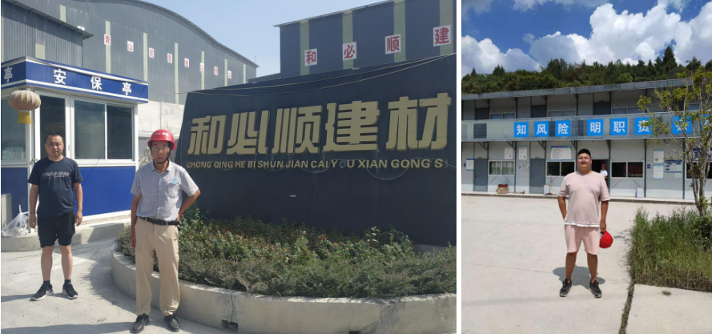
现场开展工作情况 | 勘验人员 | 勘验时间 | 勘验任务 | 勘验中的问题
现场开展工作情况 | 陈兴勇 | 2024年5月13日 | 现场勘查、资料收集 | 见《现场勘查记录》
现场开展工作情况 | 刘陶 | 2024年5月13日 | 现场勘查、资料收集 | 见《现场勘查记录》

